Pontifícia Universidade Católica do Paraná

### Disciplina: Resolução de Problemas com Lógica Matemática (RPLM)

### Lista de Exercícios 2

Nomes:

Marcio Vinicius de Souza da Rocha

1. Faça a tabela-verdade das fórmulas abaixo. Classifique cada uma em **tautologia**,

**contradição** ou **contingência**:

1. ( ¬p ∧ ¬q )

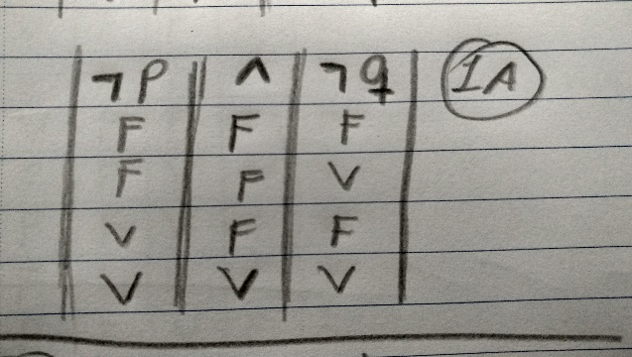

b) ¬ ( ( p → q) → ¬ ( q → p ) )

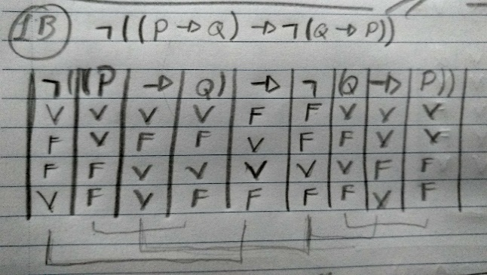

c) ( p → ( q → r ) )

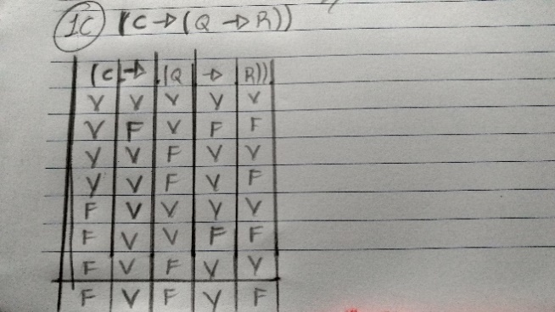

d) ( ( p ∧ q ) → r )

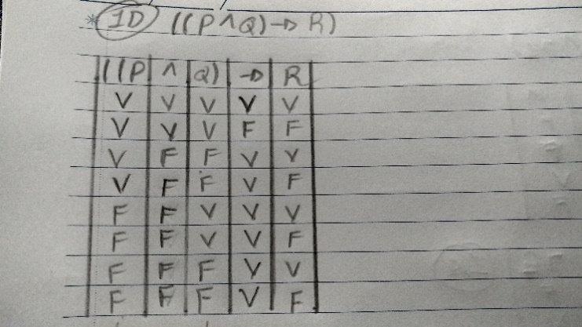

e) ( ( p → ¬q ) ∨ q )

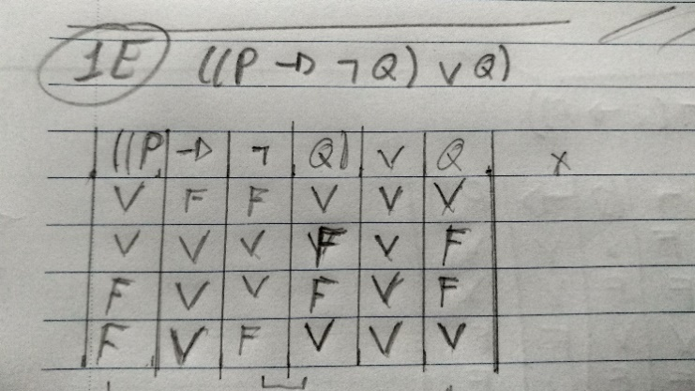

f) ( ( p ∧ q ) ∨ ( r ∧ s ) )

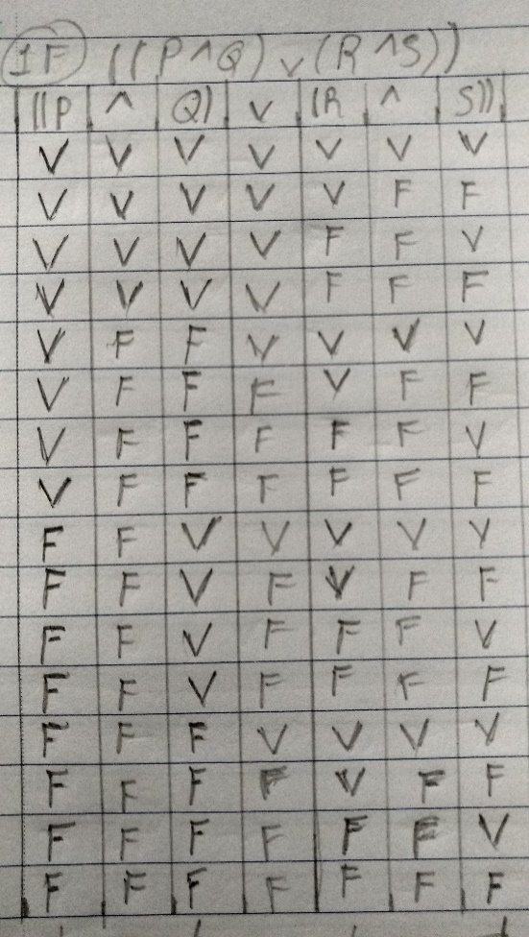

g) ( ( ¬p ∧ q ) → ( ¬q ∧ r ) )

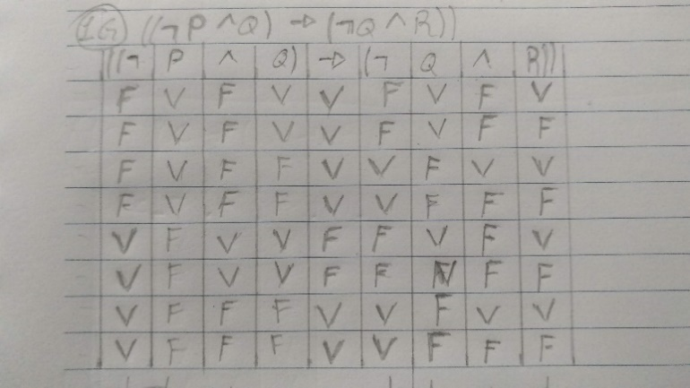

h) ( ( p → ( q → r ) ) → ( ( p → q ) → ( p → r ) ) )

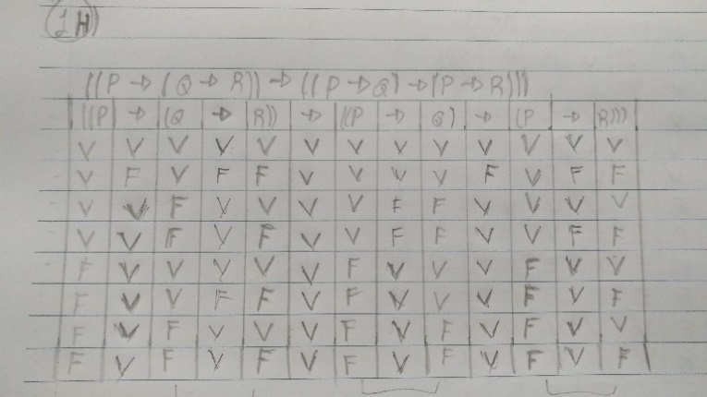

1. ( p → p )

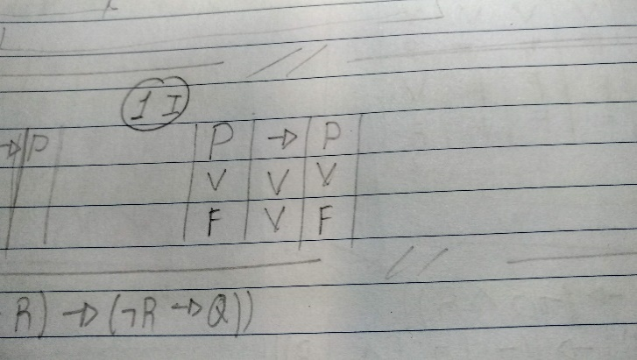

j) ( ( q ∨ r ) → ( ¬r → q ) )

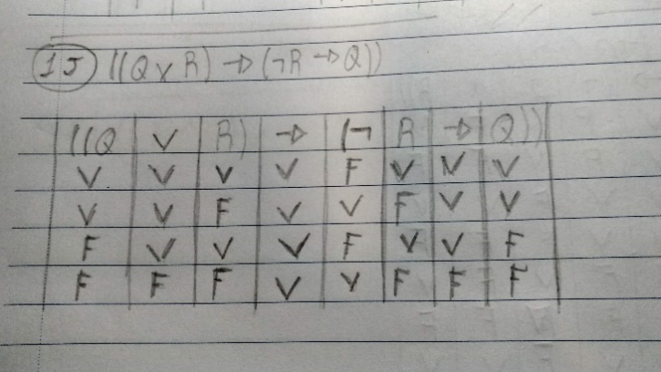

l) ( ( p ∧ ¬q ) ∨ ( ( q ∧ ¬r ) ∨ ( r ∧ ¬p ) ) )

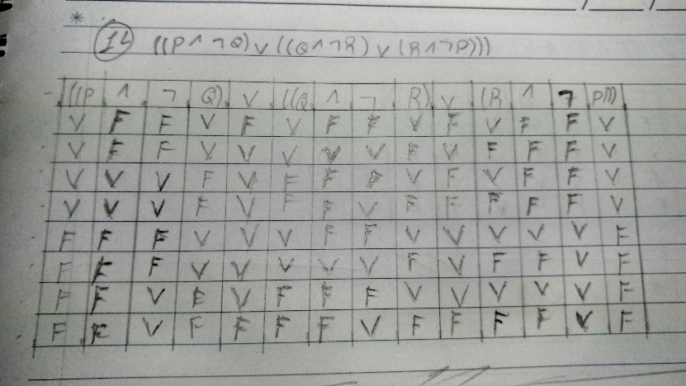

m) ( ( p → ( q → r ) ) → ( ( p ∧ ¬q ) ∨ r ) )

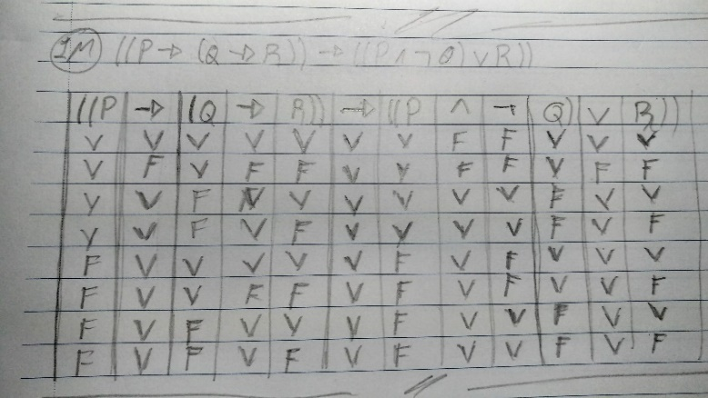

n) ( ( q ∨ ¬q ) → ( p ∧ ¬p ) )

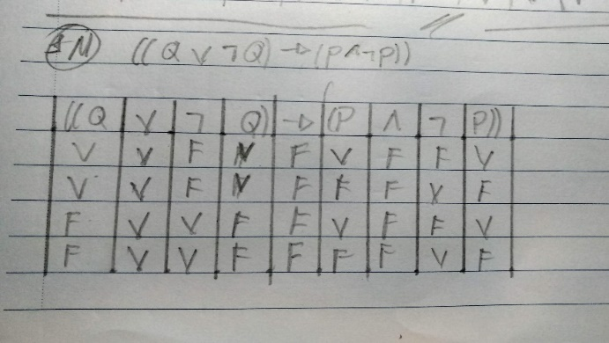

o) ( p ∧ ( (q ↔ q ) → ¬p ) )

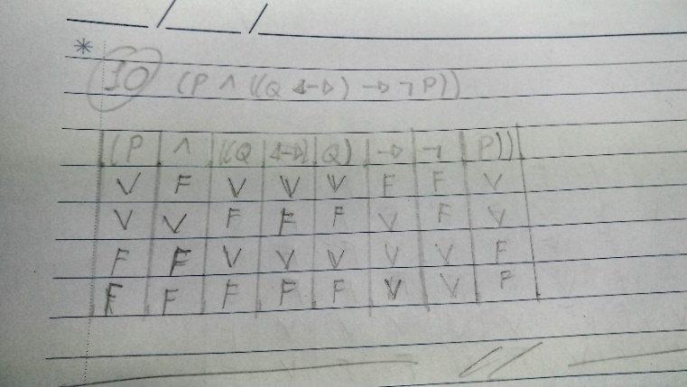

p) p ↑ ¬( q ∨ r )

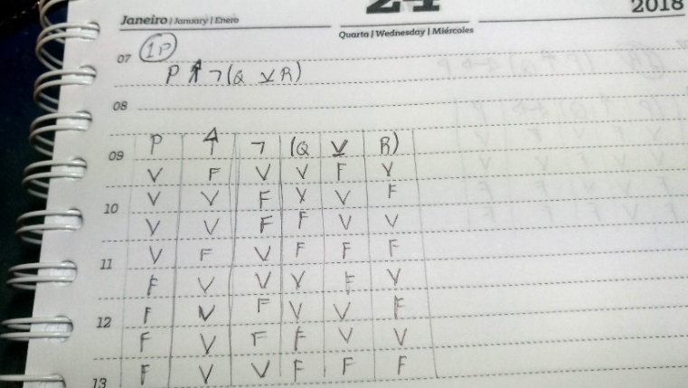

q) ¬p ↓ ( q ∨ p )

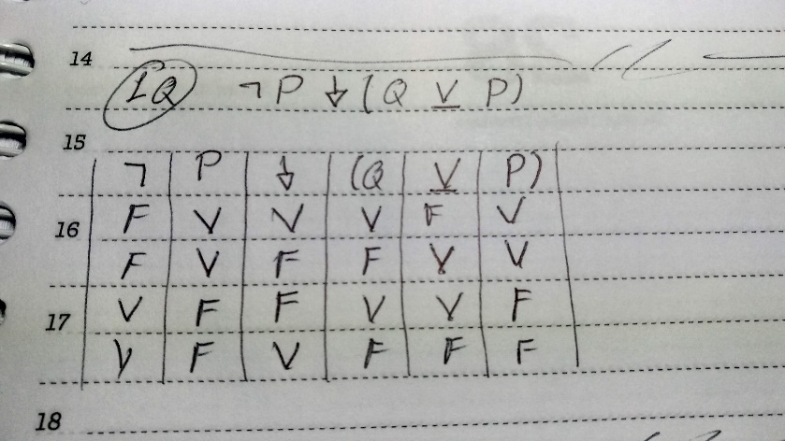

r) ( p ↑ q ) ↔ p

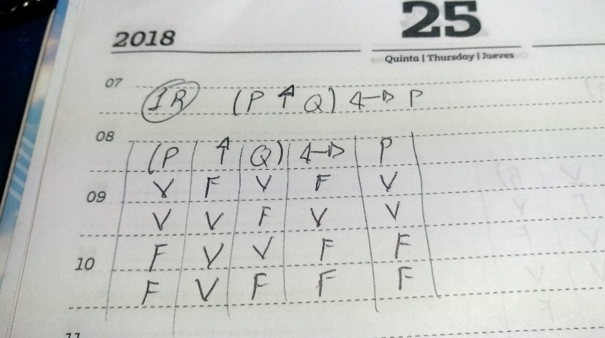

s) ( ¬p ∧ q ) ∨ q

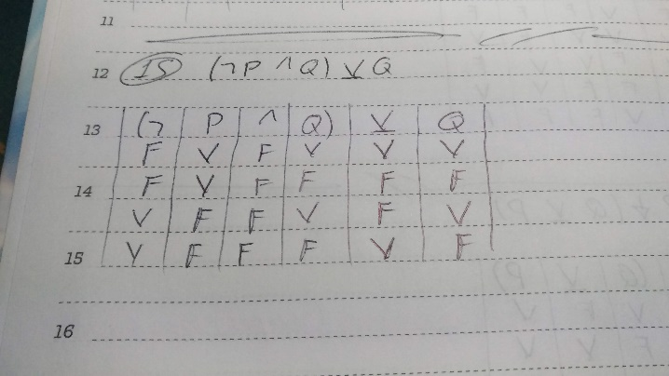

2. Para cada sentença a seguir deve-se:

* Construir a árvore sintática

1. p ∧ q ∨ q ↔ ¬p ∨ r

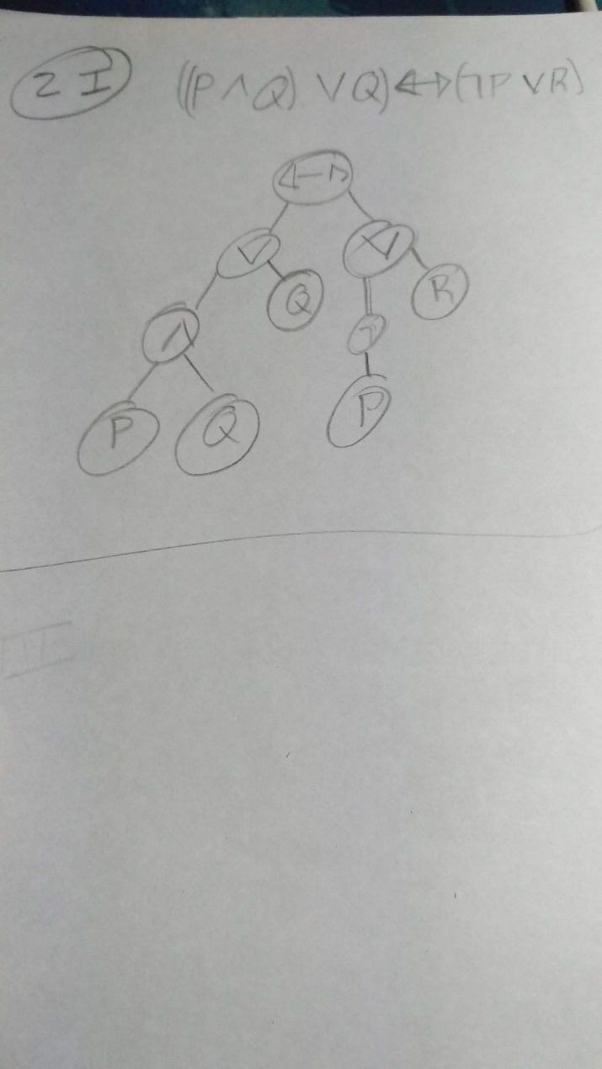

1. p ∧ ¬q ∨ r → r ∨ p ∨ q → s

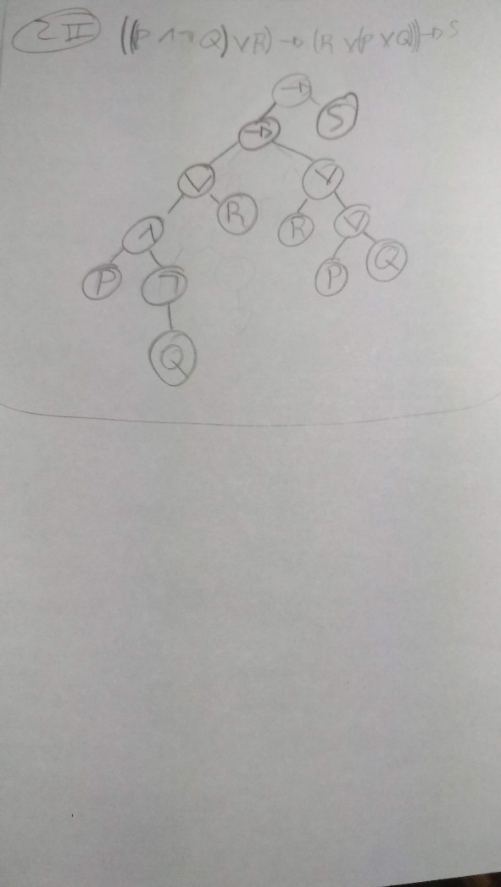

1. ¬p ∧ q ∨ r → ¬q ∨ ¬r → ¬p

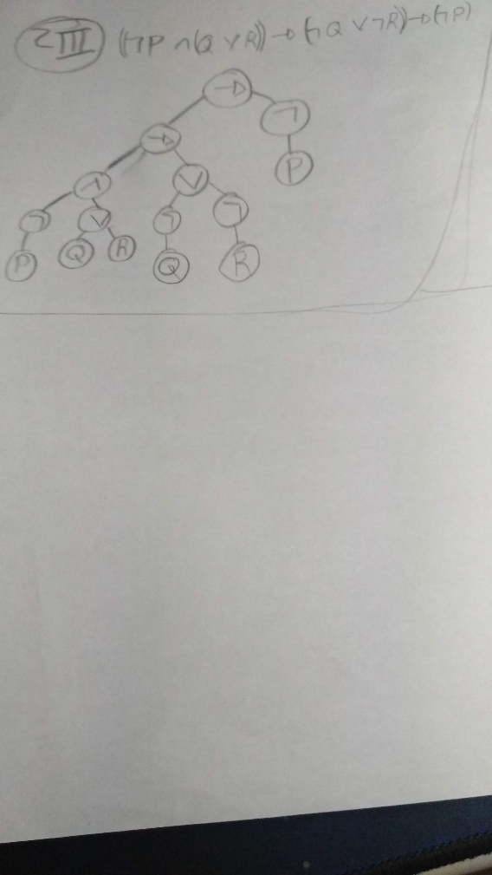

1. p ∧ q → r → s ↔ p ∨ r

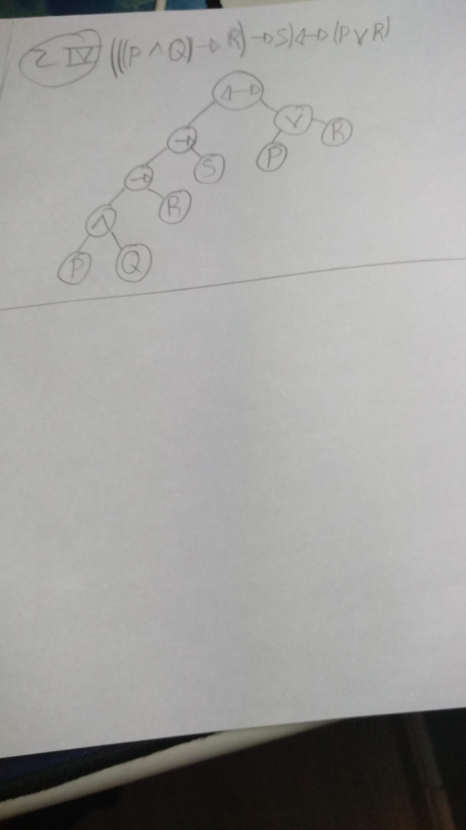

1. ¬p ∧ q ∧ (r ↔ p) ∨ q ∧ p ∨ r

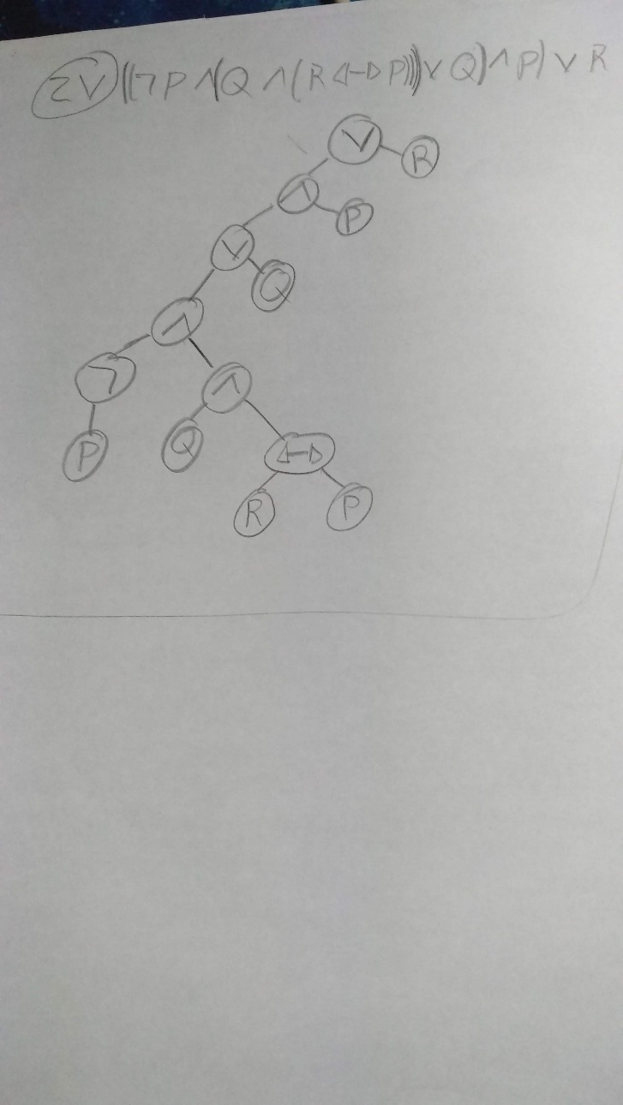

1. ¬p → q ∨ p ∨ r → s

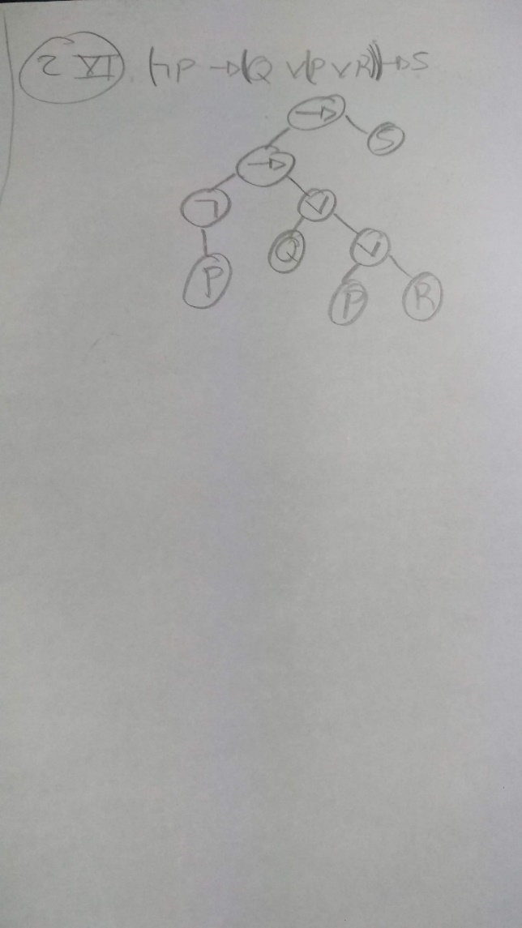

1. ¬p ∧ q ∨ p ∧ ¬q ↔ r

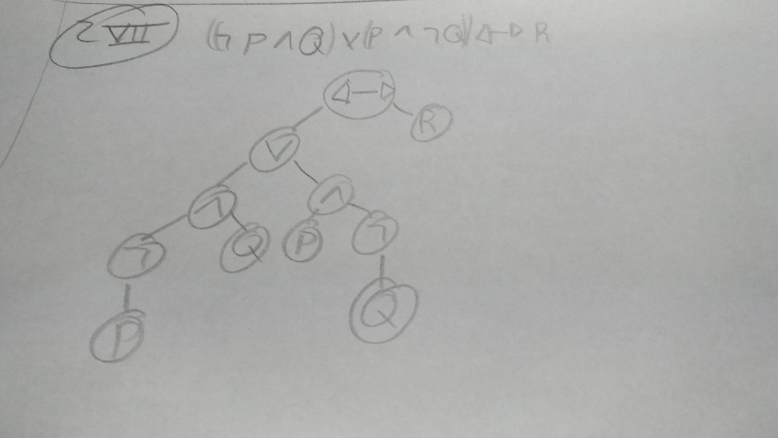

1. p ∨ q → q ∧ p ↔ r

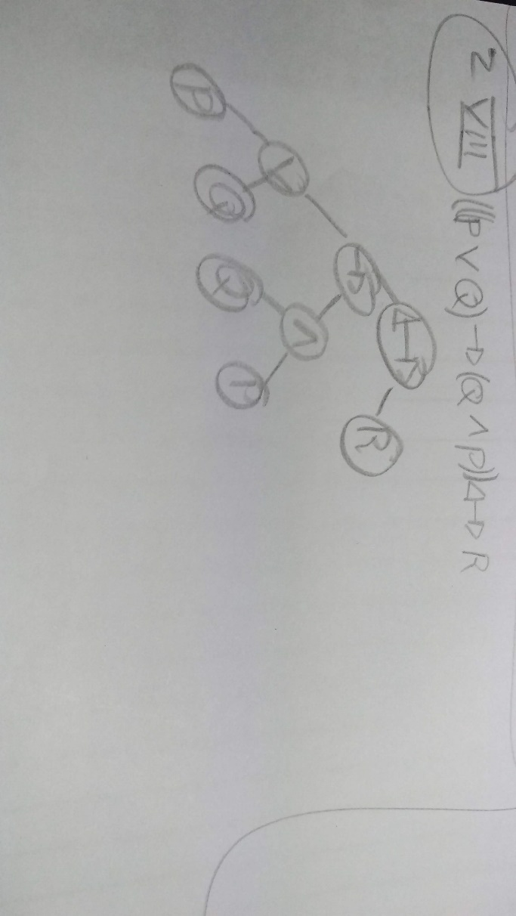

3. Através da tabela-verdade, verifique:

* Se as fórmulas ***A*** e ***B*** dos pares abaixo são equivalentes;
* Se existe consequência lógica (implicação lógica) entre as fórmulas dos pares abaixo.

1. **A** **≡** ( p → q ) ; **B ≡** ( ¬q → ¬p )
2. Não são equivalentes
3. Não existe consequência lógica

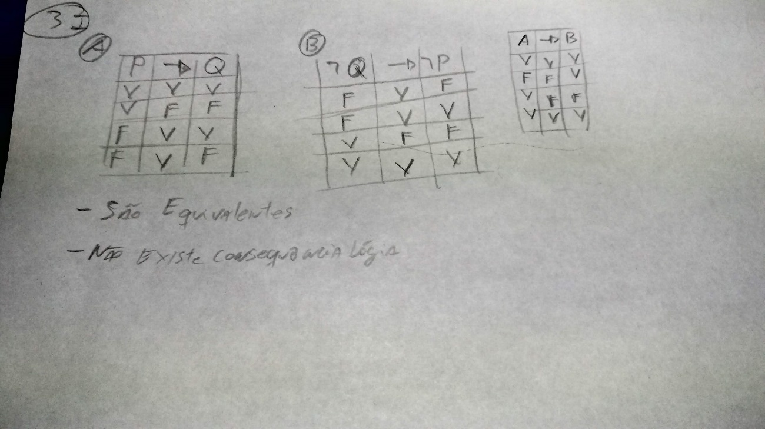

1. **A** **≡** ( ( p ∨ q ) ∧ r ) ; **B ≡** ( ( p ∧ r ) ∨ ( q ∨ r ) )
2. Não são equivalentes
3. Possuem consequência lógica

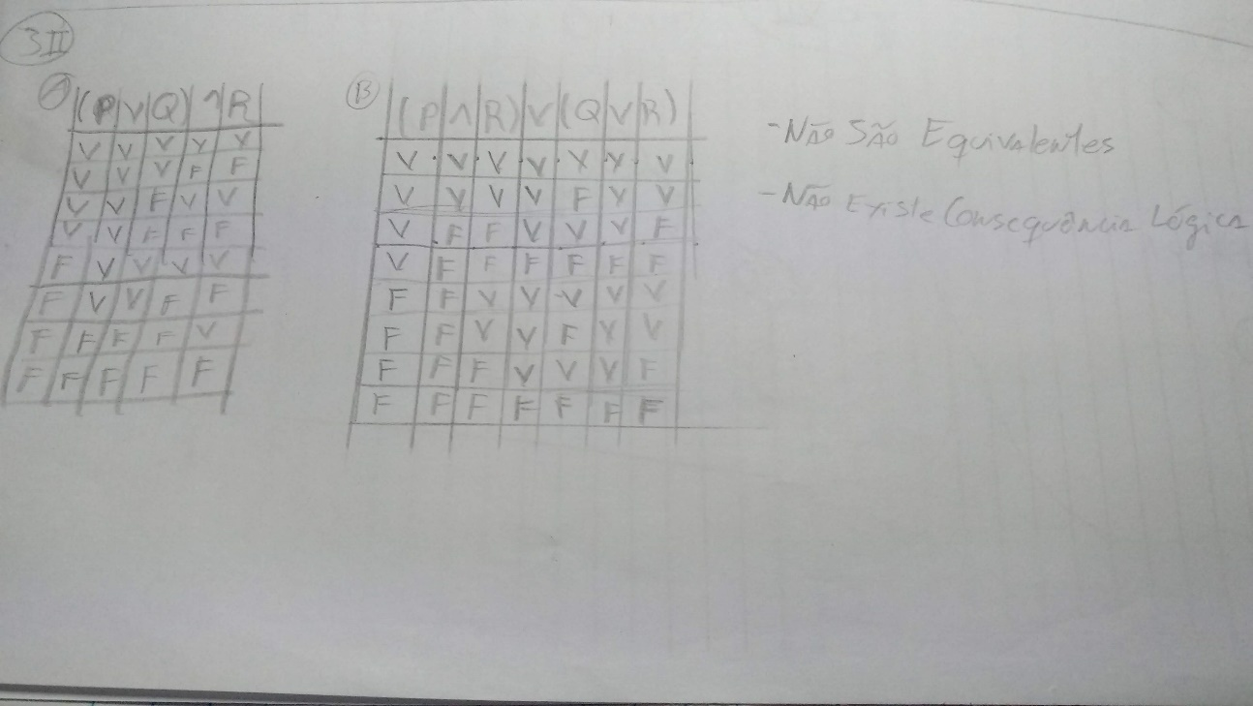

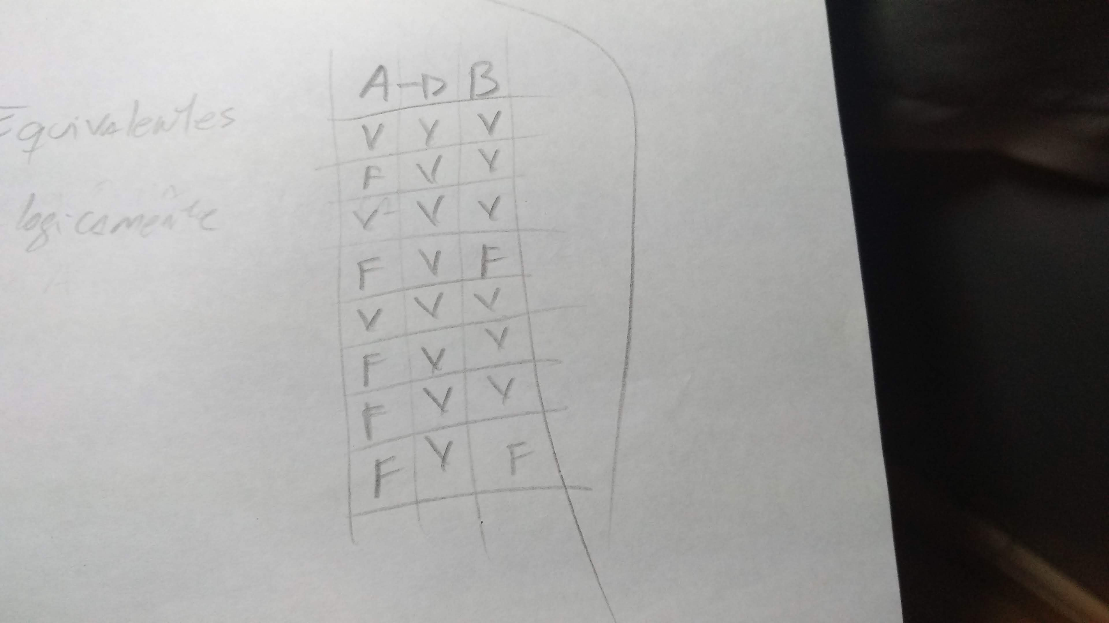

1. **A** **≡** ( ( ¬p ∧ ¬q ) → ( ¬ r ∨ q ) ) ; **B ≡** ( r → ( q ∨ p ) )
2. Não são equivalentes
3. Não Possuem consequência lógica

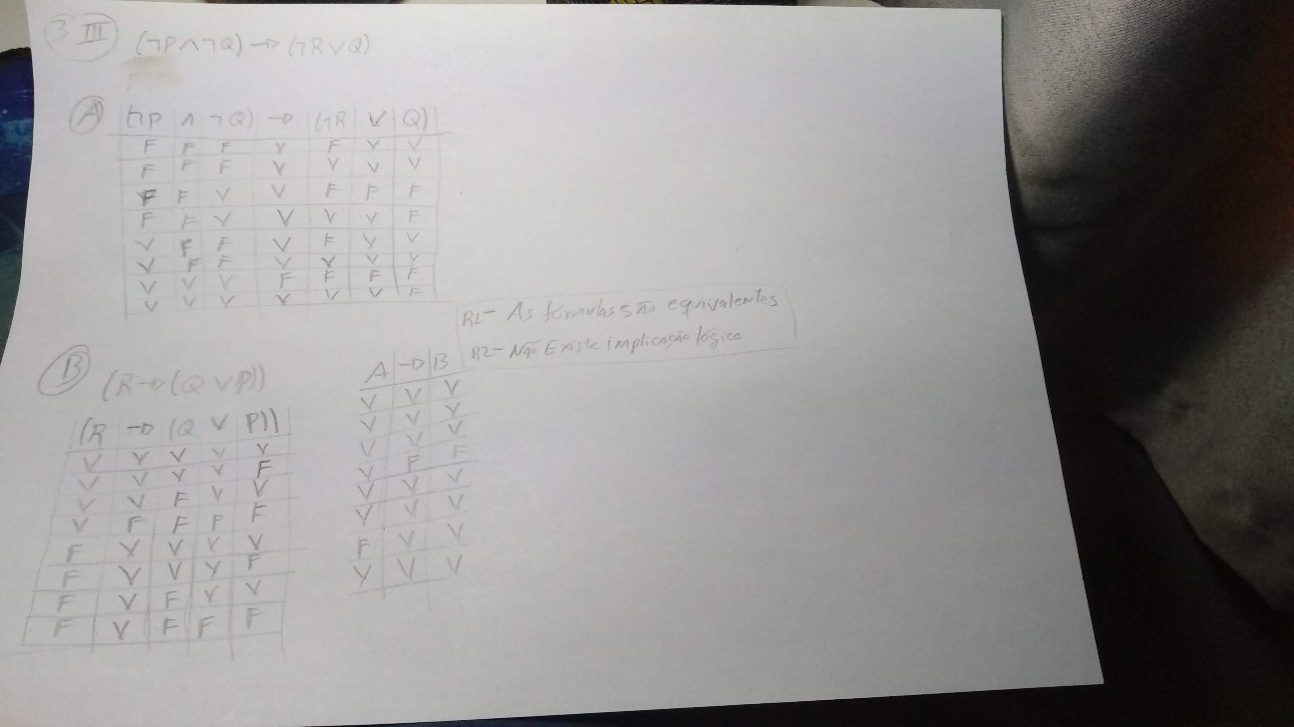

1. **A** **≡** ( ( ¬p ∨ q ) → r ) ; **B ≡** ( ( p ∧ ¬ q ) ∧ r )
2. Não são equivalentes
3. Não possuem consequência lógica

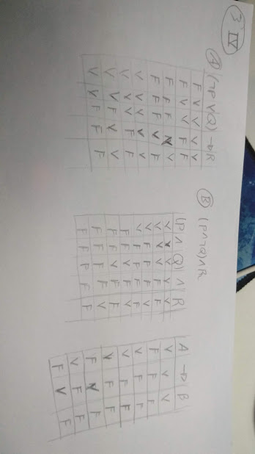

1. **A** **≡** ( ¬p → ( q ∨ r )) ; **B ≡** ( ¬q → ( ¬r → p ) )
2. As fórmulas são equivalentes
3. As fórmulas possuem equivalência lógica

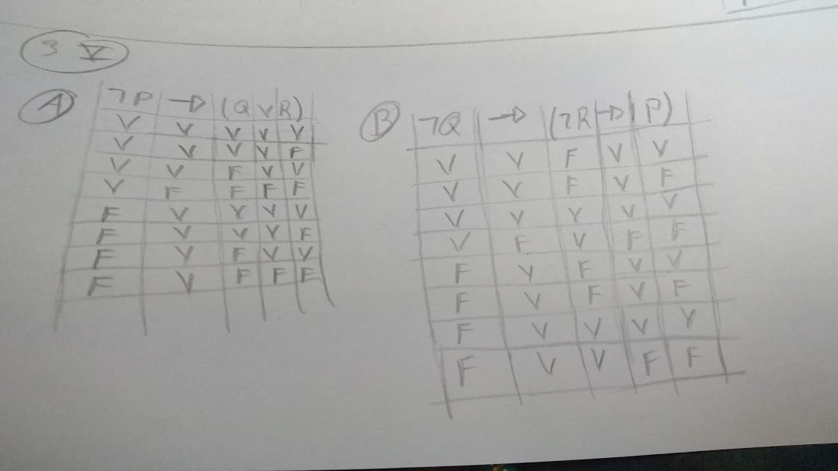

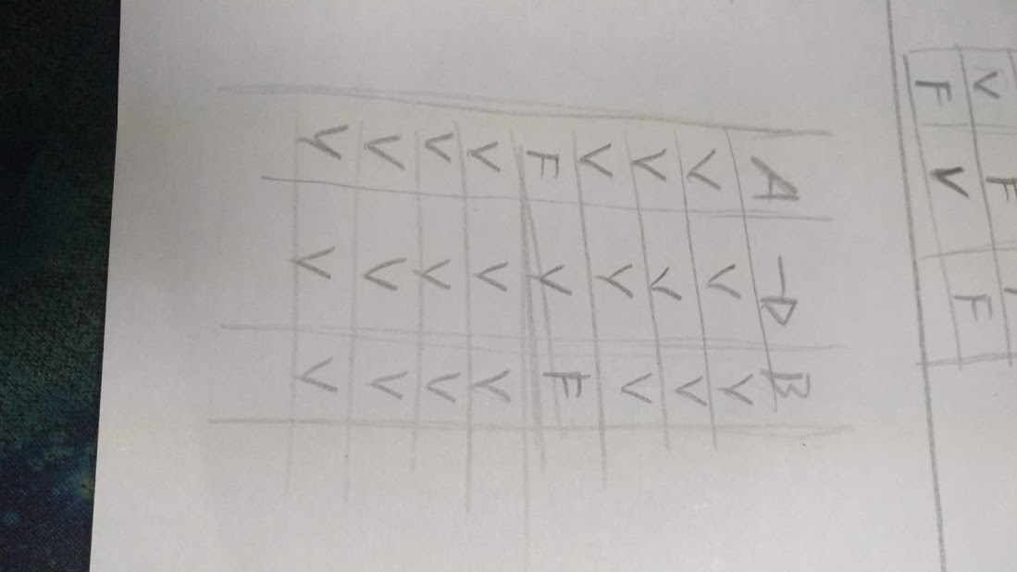

4. Sejam:

1. Negrão e Maurício são jogadores da Seleção Brasileira de Vôlei (v);
2. Negrão está contundido (v);
3. O Brasil tem uma boa Seleção de Vôlei Masculino (v);
4. A Seleção de Vôlei não está desfalcada (f).

Dar o valor lógico das seguintes fórmulas:

1. a → d
2. (a ∧ b) ∧ ¬d
3. (¬b → a) → (c → d)
4. (a ∧ b) ∨ ¬ d

5. Se (p ∧ r) tem valor (v), qual valor de q para que o enunciado abaixo seja (v)?

¬r ∨ (p ∧ r) → ¬p ∨ q

6. Admitindo-se verdadeiro o condicional ¬ (p → q). Dar o valor lógico de:

1. (p → q) → (q ∨ r)
2. (q ∨ r) → ((p → ¬ q) → r)
3. (p → r) → ((q ∨ r) → (p → r))

7. Verificar se as informações dadas abaixo são verdadeiras ou falsas.

Justificar sua resposta.

1. Uma fórmula é válida se sua negação é insatisfatível;
2. Se uma fórmula é insatisfatível então sua negação é inválida;
3. Uma fórmula é inválida se há pelo menos uma interpretação sob a qual a fórmula é falsa;
4. Se uma fórmula é satisfatível então há pelo menos uma interpretação sob a qual a fórmula é verdadeira;
5. Se uma fórmula é satisfatível então ela é válida;
6. Uma fórmula é inválida se é insatisfatível.

8. Justificar:

1. **p ∧ p** é insatisfatível – contradição;

A fórmula acima é consistente, porém não é válida

1. **p ∨ ¬ p** é válida – tautologia;

a fórmula acima é inconsistente, pois não há um resultado verdadeiro

1. **p → ¬p** é satisfatível;

a fórmula acima é consistente pois possui 2 resultados verdadeiros